<https://man7.org/linux/man-pages/dir_all_by_section.html> - все секции мануала, можно находить команды потом читать переводчиком

Все в линуксе – файлы, каталоги, драйвера, сетевые инструкции – файлы

Линукс требует точности – чувствителен к регистрам

Название файла максимум из 255 символов, но желательно не более 80. Некоторые символы не стоит использовать в названии, если они используются, то см таблицу или

rm “jdfsn fsd.txt” – в кавычках

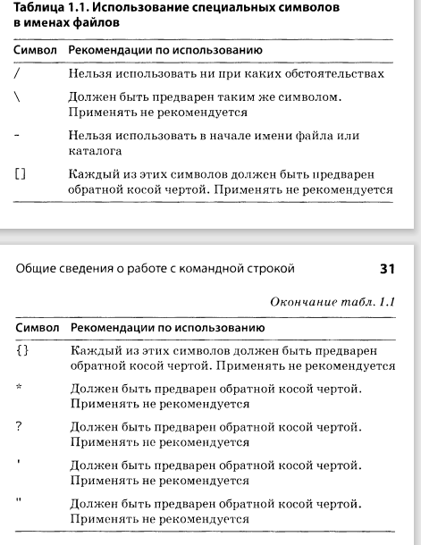

Символы групповых операций

* - обозначает 0+ символов

? – обозначает ровно один символ

[] – lobbi1[0-2] – в скобках можно указать нужные

Ls – вывод содержимого каталога

Ls ~/videos/*.wmv – вывод файлов только определенного формата

* **ls**– список файлов и каталогов
  + -a – со скрытыми
  + -l - форматированный одноколоночный список (выводится тип файла, права доступа к файлу, количество жестких ссылок на файл, имя владельца, имя группы, размер файлаr (в байтах), временной штамп и имя файла.***Типы файлов*** могут принимать следующие значения: **-**для обычного файла,**d** для каталога, b для блочного устройства, **c**для символьного устройства,**l** для символической ссылки, **p** для PIPE (FIFO) и **s** для гнезда (socket).
  + -h - отображение размеров в человекопонятном (от human) виде (10M, 15K)
  + -i - вывод inode элементов
  + -t - сортировка по дате модификации (от старых к новым)/time
  + -S - отсортировать по размеру (от больших к маленьким)/size
  + -r - сортировка в обратном порядке
  + -R - список с подкаталогами
  + -с – устанавливает цвет синий для каталогов, черный или белый для файлов и тд
  + -X – группирует файлы по расширениям

Pwd – показать текущий каталог

Cd – переход к другому каталогу

- -вернуться в прошлую директорию

**touch***file*– обновить время доступа к файлу file или создать file, если его нет

* + -c или --no-create - не создавать файл, если его не существует.
  + -d или -t - изменить время на указанное (формат указания времени в man touch)

Touch -t 197002160701 file.txt

* + -m – изменение времени модификации

**mkdir***dir*– создать каталог dir

* + *-p /path/to/three/{dir1,dir2,dir3}* создание нескольких каталогов dir1,dir2,dir3 в каталоге */path/to/three/*
  + *-m permission* - указание прав *permission* на создаваемый каталог
  + -v наглядно показывает что делает

**cp***file1 file2*– скопировать file1 в file2

* + **-R** – рекурсивно, даёт копировать каталоги
  + **-f**или **--force -**попытаться удалить существующую цель, если в нее нельзя записывать.
  + **-i**или **--interactive** - интерактивно подтвердить попытку замещения существующего файла
  + **-b**или **--backup** - сделает резервную копию файлов, которые будут замещены.
  + -p - сохранить атрибуты копируемого файла (время, права и т.п.)
  + -a – копирует 1й каталог во 2й

**mv***file1 file2*– переименовать или переместить file1 в file2. если file2 существующий каталог - переместить file1 в каталог file2

**rm***file*– удалить file

* + -r – удалить каталогь
  + -f – удалить форсированно (без запроса)
  + **-i**или **--interactive** - интерактивно подтвердить попытку удаления файла

Rmdir – удалить пустой каталог

Su vlad2 – сменить пользователя

- l vlad2 – не просто сменить но и перейти в его систему с его файлами

Whoami – узнать кем являешься

Man ls

Man -k – если не знаете названия команды поиск по описанию

Man -f – если известно имя но не знаете описание команды

Man -u – обновляет мануал

Man 5 passwd – открывает информацию именно из нужного раздела (их всего 8)

Man -t ls | lpr -P hp_laserjet – вывод мануала на печать

man -t ls > ls.ps && ps2pdf ls.ps && rm ls.ps - сохранение информации о команде в пдф файл

whereis – находит местоположение исполняемого файла

whatis не особо нужная команда для поиска значения команды аналог man -f

apropos – аналог man -k

which – если программа в разных местах, покажет с какого места она запустится

info <ls> - также информация о команде

Объединение команд

Последовательное объединение команд – удобно когда команды занимают некоторое время, например разархивирование – разделить точкой запятой

mv 2 1; cp 1 3; rm 1

sleep 3 – задержка на 3 секунды

&& - также последовательность команд, но следующая не выполниться пока не выполниться предыдущая, позволяет избежать плачевных последствий

Apt-get update && apt-get upgrade – если нет обновлений то и не будет происходить лишняя попытка скачать обновления

|| - наоборот следующая команда выполняется только в том случае, если первая не выполнилась

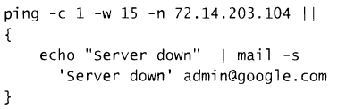

$() – использование выходных данных одной команды при вызове другой команды

mkdir $(date "+%Y-%m-%d") – создается директория с названием текущей даты

Потоки ввода вывода

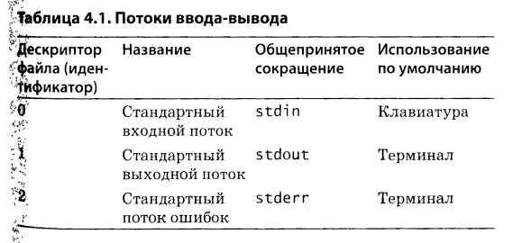

| - передача выходных данных одной команды на вход другой команды

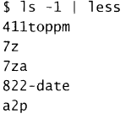

- команда less позволяет постранично проматывать выведенные данные

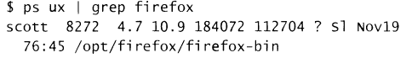 - ищет из всех выполняемых процессов в которых присутствует слово firefox

Перенаправление выходных данных в файл >

ls -la test > file56.txt – все выходные данные сохраняются в файле, создается новый файл, но если бы он существовал прошлый бы перезаписался! (для этого поставил защиту echo “set -o noclobber” >> ~/.bashrc) – теперь будет предупреждать, если действительно хочешь переписать, то пиши >| вместо >

Перенаправление выходных данных и запись их в конец файла >>

date >> gg.txt – дозаписывает данные в конец файла, а если файла не существует то будет создан

Использование содержимого файла в качестве входных данных <

cat < gg.txt – выводит содержимое файла

Отображение содержимого файла

Cat gg.txt

cat gg.txt gg1.txt - выводит подрят содержимое файлов

cat gg.txt gg1.txt > gg2.txt

cat -n first.py – нумерация строк

less – можно удобно перематывать длинный текст

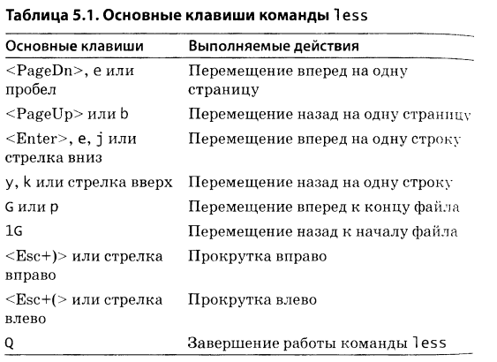

less -N first.py – пронумеровать строки

поиск слова в тексте

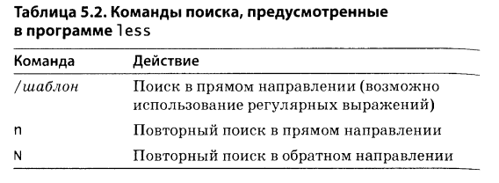

Нажать V, чтобы перевести less в nano для редактирования текста

Head – просмотр первых 10 строк

Head gg.txt gg2.txt - выведет по 5 первых строк с каждого

Head -c 100 gg2.txt – количество бит

- n 15 – выводит точное количество строк

Tail аналогичен head но с конца

-f – можно следитьь за изменениями в реальном времени например за журналом событий пока не остановим ctrl C

Вывод на печать

Lpstat -p – получение списка доступных принтеров

Lpstat -d – определение принтера по умолчанию

Lpstat -s – определение располопжения принтеров

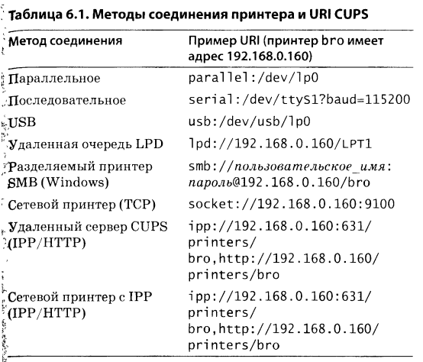

Lpstat -t – вся информация о принтерах

Владельцы файлов и права доступа

 sudo groupadd -p test – создать новую группу и задать пароль

sudo usermod -a -G имя_группы имя_пользователя – добавить пользователя в группу

Chgrp admins new_script.sh – поменять группу файла, люди входящие в эту группу имеют особые права чем остальные

Cat /etc/group – узнать идентификатор группы

Chgrp -R – рекурсивное изменение - изменить принадлежность группе целого каталога с файлами

-v или -c – подробно описыввет изменения

sudo chown vlad2 file22.txt – изменить хозяина файла, можно только от имени root

Cat /etc/passwd – узнать индентификатор пользователей

sudo chown vlad2:group2 file22_1.txt – изменить и владельца и группу одновременно

если не нужно изменять владельца sudo chown :group2 file22_1.txt – тоже действие что и chgrp

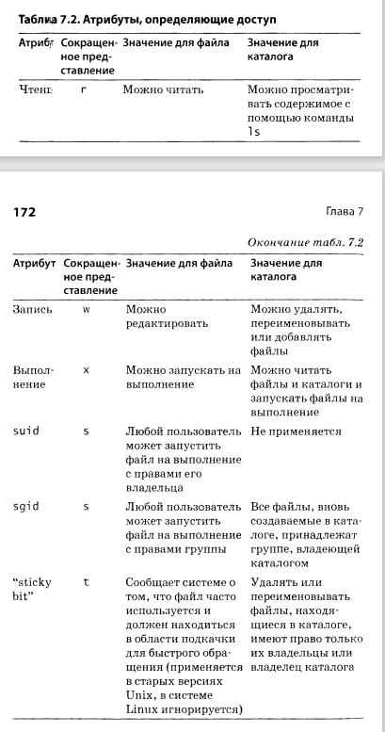

chmod go+w file22_1.txt – добавляет разрешение на запись группе и всем пользователям файла (ugo +-= от равно такое же действие что от минуса) – каждое действие приходится делать заново поэтому числовой способ быстрее

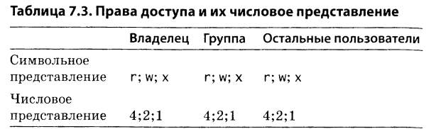

Chmod 000 – единственный пользователь который может rwx – root

sudo chmod 777 file22_1.txt

и наоборот sudo chmod 400 file22_1.txt

chmod -R 660 * -может изменить как файлы так и каталоги, поэтому лучше chmod -R 660 *.jpg

Установка и сброс признака suid

Признак suid обозначает, что пользователь может запустить файл на выполнение с правами пользователя владеющего им, то есть он используется только для исполняемых файлов

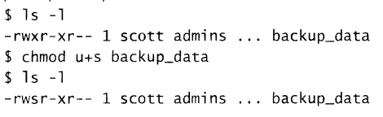

- или chmod 4754 в данном случае запускать файл с правами владельца могут только пользователи входящие в группу, чтобы это могли все нужно вкючить х и в столбец всех пользователей

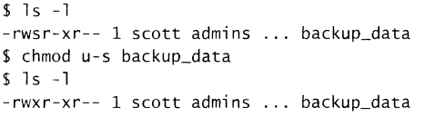

- чтобы сбросить или chmod 0754

Установка и сброс признака sgid

Данный признак установленный на каталог позволяет при создании в этом каталоге файлов устанавливать на них ту же группу, что и на каталоге

Chmod g+s bin

Chmod g-s bin

Chmod 2755 bin – установка признака

Chmod 0755 bin – удаление признака

При этом если cp файл туда он будет принадлежат той же группе, что и каталог. Если mv то файл сохранит прошлую группу. А если создать в этом каталоге с признаком sqid

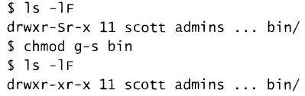

Установка и сброс признака sticky bit

Означает что удалять и переименовывать содержащиеся в каталоге с этим признаком файлы может только владелец файлов или самого каталога

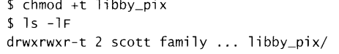

Или chmod 1775 - устанавливает

0775 – удаляет признак

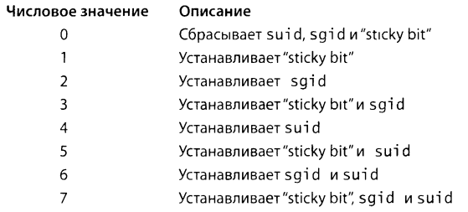

Архивирование и сжатие

zip trr.zip ziper1/ - лучше создать заранее каталог файлов которые нужно сжать

zip-[0-9] – есть уровни сжатия (я поставил максимальный и ввел в echo "alias zip='zip -9'" >> ~/.bashrc)

пароль на архив

zip -e trre.zip trr.jpg

unzip – разархивирование

unzip -l trre.zip – просто просмотреть содержимое архива

-t – проверка что архив не поврежден

gzip trr.jpg – результат trr.jpg.gz + исходный файл удаляется

gzip -c trr.jpg > trr.jpg.gz – чтобы не удалить исходный файл

gzip -r * - архивирует рекурсивно то есть даже файлы внутри подкаталогов

gzip-[0-9] – есть уровни сжатия (я поставил максимальный и ввел в echo "alias gzip='gzip -9'" >> ~/.bashrc)

gunzшp – разархивирование

gunzip -c trr.jpg.gz > trr.jpg

-t – проверка что архив не поврежден

Bzip2 – все то же самое что и gzip + echo "alias bzip2='bzip2 -9'" >> ~/.bashrc

Bunzip2 – распаковка

tar -cf moby.tar test/*.txt – просто создать архив без сжатия

tar -cf moby.tar test/

tar -cf moby1.tar test/*.txt | gzip -c >moby1.tar – удобно использовать совместо с сжатием помещаем все 100 файлов в архив, затем сжимаем его или tar -zvtf moby.tar.gz

tar -zxvf moby.tar.gz moby_dick/ - распаковка

Поиск

locate first – поиск пути к файлу

-i – поиск без учета регистра

-n 3 – первые 3 результата

Updatedb – так как поиск происходит в базах которые обновляются только ночью стоит обновить

Time updatedb

Grep cool first.py – поиск слова в файле

Grep cool * - поиск слова в файлах только директории

Существуют регулярные выражения, если слово которое ищем в двойных кавычках то символы регулярных выражений действуют если в одинарных то эти символы считаются как обычная строка, поэтому строку из нескольких слов лучше в одинарных

* **\** - с обратной косой черты начинаются буквенные спецсимволы, а также он используется если нужно использовать спецсимвол в виде какого-либо знака препинания;
* **^** - указывает на начало строки;
* **$** - указывает на конец строки;
* **\*** - указывает, что предыдущий символ может повторяться 0 или больше раз;
* **+** - указывает, что предыдущий символ должен повторится больше один или больше раз;
* **?** - предыдущий символ может встречаться ноль или один раз;
* **{n}** - указывает сколько раз (n) нужно повторить предыдущий символ;
* **{N,n}** - предыдущий символ может повторяться от N до n раз;
* **.** - любой символ кроме перевода строки;
* **[az]** - любой символ, указанный в скобках;
* **х|у** - символ x или символ y;
* **[^az]** - любой символ, кроме тех, что указаны в скобках;
* **[a-z]** - любой символ из указанного диапазона;
* **[^a-z]** - любой символ, которого нет в диапазоне;
* **\b** - обозначает границу слова с пробелом;
* **\B** - обозначает что символ должен быть внутри слова, например, ux совпадет с uxb или tuxedo, но не совпадет с Linux;
* **\d** - означает, что символ - цифра;
* **\D** - нецифровой символ;
* **\n** - символ перевода строки;
* **\s** - один из символов пробела, пробел, табуляция и так далее;
* **\S** - любой символ кроме пробела;
* **\t** - символ табуляции;
* **\v** - символ вертикальной табуляции;
* **\w** - любой буквенный символ, включая подчеркивание;
* **\W** - любой буквенный символ, кроме подчеркивания;
* **\uXXX** - символ Unicdoe.

grep -R cool * - рекурсивный поиск классная штука

grep -i – поиск слова без учета регистра

-w – если нужно найти именно отдельное слово, то есть оно не входит в состав а именно отдельное

- n – покажет номер строки где встречается это слово

ls -la | grep zip – можно удобно искать

ps -fU vlad | grep [b]ash – выводит процессы bash пользователя, причем чтобы 1я буква была b

grep -B 3 ‘lobbi3’ – выводит вдобавок 3 файла после нужного

-А 3 – 3 файла до нужного

-С 2 – 2 файла выше + сам файл + 2 файла ниже

grep -v 'lobbi3' – выводит все которые не содержат строку

grep -Rl first* - поиск файлов

find -name "*first*" – поиск файлов по имени

-user – поиск по имени владельца

! – user – наоборот

-group – по группе

- size 10M – поиск файлов равных точно 10 мегабайт

- size +10M – более 10

- size -10M – менее 10

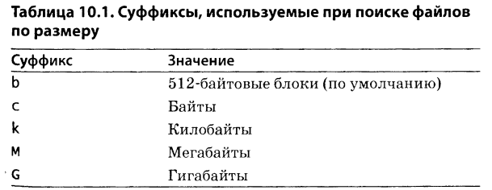

Каждый символ в текстовом файле равен байту

find test* -type d – поиск по типу файла

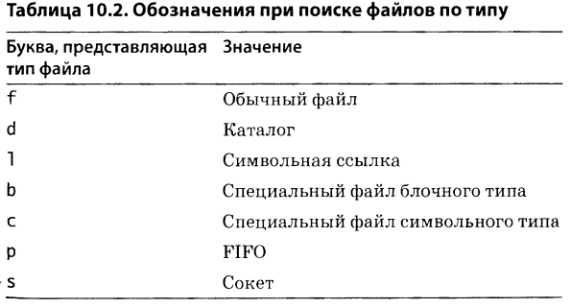

find -name "test*" -a -type d |wc -l , то есть -а – помогает объединить сразу несколько критериев поиска

wc file – количество слов в файле

|  |  |  |
| --- | --- | --- |
| -c | --bytes | Отобразить размер объекта в байтах |
| -m | --count | Показать количесто символов в объекте |
| -l | --lines | Вывести количество строк в объекте |
| -w | --words | Отобразить количество слов в объекте |

Find -o – or или

Find \( -size +10M -o size 10M \) ! -name “*25*” – поиск файла не менее 10 мегабайт в котором не содержится число 25

find \( -name "*txt*" -o -name "*jpg*" \) -a -type f |wc -l – посчитать количество файлов в системе

find -name "*txt" -exec rename 's/txt/Txt/g' {} \; - то есть exec позволяет изменять файл

find -fprint file.txt – позволяет вывести результат в файл

Оболочка

History | less – можно посмотреть последние 500 команд которые хранятся в .bash_history – поэтому не стоит вводить пароль в командной строке

!! – выполняет последнюю команду

!499 – вызов по номеру команды

!cat /etc -

Alias – просмотр псывдонима

Alias lsd=’ls -d */’ – создание временного псевдонима действ до конца сеанса

Echo “Alias lsd=’ls -d */’” > .bashrc – действ навсегда пок ане удалишь эту запись

Unalisias lsd – удалить псевдоним

Контроль использования системных ресурсов

Ps aux – выводит инфу о всех процессах

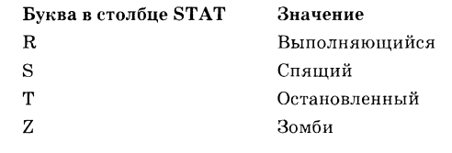

Ps aux | grep [f]irefox

ps axuf – древовидный

ps U vlad

kill – завершает процесс

term – мягкое завершение

hup

ps U vlad

kill 27921

top – просмотр процессов в интерактивном времени + можно завершить процесс

lsof – просмотр всех открытых файлов

lsof -u vlad

lsof /usr/sbin/sshd – кто открыл файл – инфа о конкретном файле

lsof -c sshd – сведения о всех процессах принадлежащих одной команде

free – инфа об памяти системы в килобайт

-b -в байт

-m

Df – инфа об памяти диска

- h – в читабельном виде

Du – инфа о размерах файла текущей директории

-h

-hs – чтобы понять размер текущей директории

Инсталляция программного обеспечения

Для ред хат систем

Rpm -uhv ПАКЕТ – скачивает пакет но только независимые

Rpm -e ПАКЕТ – удаляет пакет

Yum install ПРОГРАММА – устанавливает пакет программы + зависимые

Yum remove ПРОГР -удаляет программу без завмсимых пакетов

Yum update – обновляет установленные программы

Для дебиан убунту систем

Sudo Dpkg -I skype 1nek-3.deb - иногда программы нет в репозитории и чтобы установить сначала нужно скомпилировать в директорию потом из этой директории восп этой командой для установки

Dpkg -r – удаление

Apt-get install ПАКЕТ – усанавливает вместе с основным пакетом и зависимые пакеты чтобы можно было использовать основной, при удалении удаляет и зависимые если они не используются другой программой. Нужно использовать просто название программы а не полное имя пакета

Apt-get update -загрузка списка доступных программ с серверов

Apt-get install sshfs

cat /etc/apt/sources.list – список серверов с программным обеспечением

В вычислительной технике **SSHFS** (**SSH** **Filesystem**) - это клиент файловой системы для монтирования и взаимодействия с каталогами и файлами, расположенными на удаленном сервере или рабочей станции, по обычному **ssh**-соединению. Клиент взаимодействует с удаленной файловой системой через протокол передачи файлов **SSH** (SFTP), сетевой протокол, обеспечивающий доступ к файлам, передачу файлов и функции управления файлами через любой надежный поток данных

Apt-get remove ПАКЕТ

Apt-get –purge remove ПАКЕТ – удаляет все файлы например и конфигурационные

Apt-get update

Apt-get upgrade – процедура обновления всех файлов

Apt-get update && apt-get upgrade – правильнее

Apt-cache search ПАКЕТ - ищет пакеты по последовательностти символов

Apt-get clean – удаление не нужных инсталяционных пакетов чтобы незагромождали память

Чтобы не было ошибок нужно sudo

Сетевое взаимодействие

Ifconfig -a – полная информация о сетевых интерфейчах – ip маски беспроводной проводной сети

Sudo ifconfig eth0 192.168.0.125 – меняет айпи адресс

Ifconfig eth0 promisc – сетевая карта будет принимать все пакеты ходящие по сети – испотльзуют такой метод злоумышленники

Ifconfig eth0 hw ether 00:14:CC:00:1A:00

Ping – проверка способности компьютера принимать запросы – позволяет быстро определить наличие сетевого соединения

traceroute [www.google.com](http://www.google.com) – показыввает через что проходят пакеты

host [www.google.com](http://www.google.com) – выдает айпи адрес по доменному имени

host 65.214.39.152 – наоборот

iwcofig – показывает все доступные беспроводные соединения

iwcofig ath0 mode ad-hoc – позволяет поменять режим использования сетевой карты

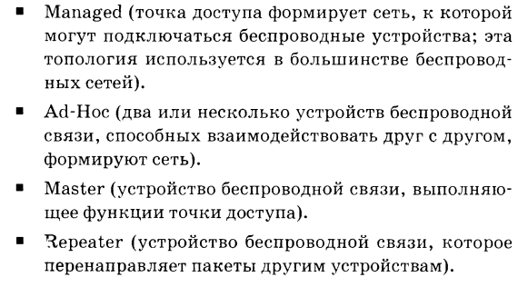

Iwcofig ath0 essid Lincoln – подключение к бесспроводной сети линкольн

Iwcofig ath0 essid Lincoln enc 646с64586278742a6 – шестнадц ключ шифрования сети по WEP

dhclient eth0 – обращение к dhcp серверу

ifup eth0 – активирует сетевой интерфейс

ifdown eth0 – деактивирует

route – таблица машрутизации

route add -net default gw 192.168.0.1 dev eth0 – устанавливвет новый маршрут адд задает новый маршрут (если дел то удаляет) -net сообщает об адресе целевой сети дефаулт определяет этот адрес gw указывает что пакеты передающиеся через этот шлюз с такимто адресом … и дев етн0 – определяет используемое устройство

route add -net 10.1.0.0 netmasc 255.255.0.0 dev eth0

Работа в сети

Ssh [tom@192.168.0.25](mailto:tom@192.168.0.25) – удаленный доступ к компьютеру том – название учетной записи далее айпи компа – можно будет делать любые действия, как будто мы управляем терминалом этого удаленного компьютера

Ssh [tom@192.168.0.25](mailto:tom@192.168.0.25) – так же подключение к удаленному компу

Scp ~/bin/backup.sh [tom@192.168.0.25](mailto:tom@192.168.0.25) /home/tom/bin/backup.sh – откуда копируем и куда – быстрое копирование с удаленной машины которая находиться хоть в другом государстве в данном случае не пишем откуда тк и так понимает комп

Scp [tom@192.168.0.25](mailto:tom@192.168.0.25) ~/bin/backup.sh ~/pix/libby – копирование с удаленного компа на свой

Rsync -vrtplze ssh –progress –stats – delete /home/sam/documents/ will@wordsworth: /media/backup/documents – крайне удобная команда которая позволяет делать резервные копии не сохраняя все заново а только измененые файлы – в данным случае мы передаем свои документы на другой удаленный комп documents/ - так как он дает понять команде что нужно скопировать содержимое а не сам каталог

-v –progress – подробно о действиях

--stats - размеры

-r – рекурсивно то есть и что внутри каталогов и всех подкаталогов

-t – время модификации сохраняется прошлое

-p – сохраняет те же права доступа

-l – если в каталоге ссылке то после копирования они тоже сохраняются

-z – делает передачу быстрее так как в начале делает гзип файл потом передает

-е – безопастное соединенеи

-- delete – удаляет файлы если в исходном каталоге они были удалены

Можно сделать автоматическое резервное копирование см стр 378

Wget – позволяет быстро скачать кучу файлов с разными названиями с сайта, вместо того, чтобы бесконечно долго кликать и скачивать их

Cd radio_mp3s

Wget -r -l2 -np -w 5 -A.mp3 -R.html,.gif <http://www.oldtimeradioarchives.com/mp3/>

-r - рекурсивное

-l2 – указывает глубину рекурсивного поиска – значит смотрит только в мп3 и в его подкаталогах

-np -не подниматься выше начального адреса при рекурсивной загрузки – позволяет избежать копирования лишних файлов – видимо копирования несколько раз в каталоге мп3

-w – задержка в секундах – чтобы небыло излишней нагрузки на сервер

-A.mp3 – скопировать только файлы определенного типа

-R – с помощью этого указываем какие файлы нам не нужны

Wget -c – позволяет повторно выполнить если загрузка прервется без скачивавния уже скачавшихся

Curl – сходая с wget главное отличие curl позволяет указывать последовательности и множества файлов. С другой стороны curl не поддерживает рекурсивную обработку

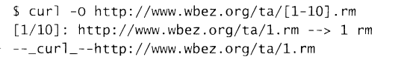

[1-10] – просто названия файлов 1 2 3 и тд. Если бы файлы были названы подругому {one, two, free}

-O – говорит команде, что файлы скачиваются в файл и не нужно выводиить их на экран и что имя создаваемого файла на компе должна совпадать с именем файла на удаленной машине

Взаимодействие с виндовс

Осуществляется при помощи приложения samba

Представим у нас есть рабочая группа – несколько компьютеров в сети некоторые из них имеют ОС виндовс некоторые линукс

Среди компьютеров есть master browser – это типо главный компьютер который контролирует их smb имена и айпи адреса

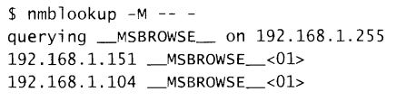

Команда чтобы узнать информацию о мастер браузер